

Projekt Zespołowy
Temat: „CRM System”
Viktor Pylypenko 68166
Uladzislau Bainiarovich 68339
6IID-P

Prowadzący: mgr inż. Aleksander Mysakowec

Rzeszów 2026
1. Wprowadzenie 3
2. Cel i zakres projektu 3
3. Analiza problemu 4
4. Analiza wymagań 4
5. Architektura systemu 5
6. Model danych 5
7. Projekt interfejsu użytkownika 6
8. Implementacja 6
9. Testowanie 7
10. Podsumowanie 7

1. Wprowadzenie
Celem projektu jest opracowanie i implementacja uniwersalnego systemu CRM (Customer Relationship Management), który umożliwia zarządzanie relacjami z klientami w małych i średnich organizacjach. System został zaprojektowany jako aplikacja desktopowa/webowa w języku C#, z wykorzystaniem architektury klient–serwer oraz wzorców projektowych ułatwiających rozwój i utrzymanie oprogramowania.
CRM System pozwala na rejestrowanie klientów, zarządzanie historią kontaktów, monitorowanie statusów współpracy oraz generowanie podstawowych raportów analitycznych. Projekt ma na celu przedstawienie praktycznego zastosowania zasad programowania obiektowego, pracy z bazą danych, kolekcjami, LINQ oraz warstwowej architektury systemu.

2. Cel i zakres projektu
Głównym celem projektu jest stworzenie funkcjonalnego systemu CRM, który:
- umożliwia przechowywanie i edycję danych klientów,
- pozwala na rejestrowanie interakcji i kontaktów,
- wspiera procesy sprzedażowe i obsługowe,
- zapewnia filtrowanie, sortowanie i wyszukiwanie danych,
- umożliwia generowanie raportów,
- oferuje intuicyjny interfejs użytkownika.
Zakres projektu obejmuje:
- analizę wymagań,
- projekt architektury systemu,
- implementację warstwy logiki biznesowej,
- implementację interfejsu użytkownika,
- integrację z bazą danych (SQLite/SQL Server),
- testy funkcjonalne,
- przygotowanie dokumentacji technicznej.

3. Analiza problemu
Współczesne przedsiębiorstwa, nawet niewielkie, potrzebują narzędzi do zarządzania relacjami z klientami. Brak uporządkowanego systemu prowadzi do:
- utraty informacji o klientach,
- braku historii kontaktów,
- trudności w analizie danych,
- niskiej efektywności procesów sprzedażowych.
Dostępne na rynku systemy CRM są często zbyt rozbudowane lub kosztowne dla małych firm. Dlatego powstała potrzeba stworzenia lekkiego, prostego i intuicyjnego systemu, który spełnia podstawowe funkcje CRM, jednocześnie pozostając łatwym w obsłudze i wdrożeniu.

4. Analiza wymagań
4.1 Wymagania funkcjonalne
System powinien umożliwiać:
- zarządzanie klientami (dodawanie, edycja, usuwanie),
- zarządzanie kontaktami (notatki, spotkania, rozmowy telefoniczne),
- przypisywanie statusów (nowy, aktywny, w trakcie negocjacji, zamknięty),
- wyszukiwanie i filtrowanie danych,
- generowanie raportów (np. liczba klientów, aktywność kontaktów),
- eksport danych (CSV/JSON),
- logowanie użytkowników (opcjonalnie).
4.2 Wymagania niefunkcjonalne
System powinien:
- działać stabilnie i wydajnie,
- być łatwy w obsłudze,
- posiadać przejrzysty interfejs,
- zapewniać bezpieczeństwo danych,
- umożliwiać łatwą rozbudowę.

5. Architektura systemu
System został zaprojektowany w architekturze warstwowej, obejmującej:
- Warstwę prezentacji (UI) – interfejs użytkownika (WPF/WinForms/Blazor).
- Warstwę logiki biznesowej – operacje na danych, walidacja, reguły biznesowe.
- Warstwę dostępu do danych – komunikacja z bazą danych poprzez Entity Framework Core.
- Warstwę modelu danych – klasy reprezentujące encje (Client, Contact, User).
Zastosowane wzorce projektowe:
- Repository – oddzielenie logiki biznesowej od bazy danych.
- MVVM/MVC – uporządkowanie interfejsu użytkownika.
- Dependency Injection – ułatwienie testowania i modularności.

6. Model danych

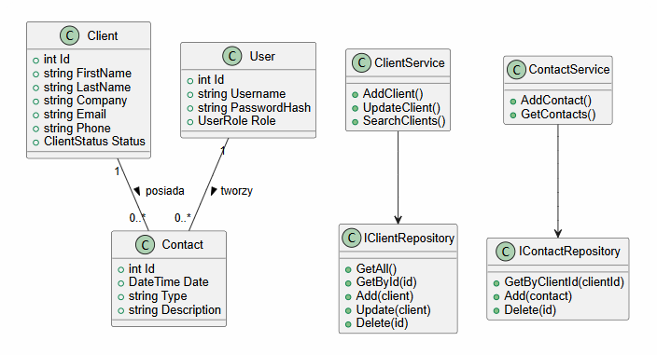
Diagram 1. Diagram klas
Diagram klas przedstawia strukturę danych systemu CRM oraz relacje między głównymi encjami: Client, Contact oraz User. Klient może posiadać wiele kontaktów, natomiast każdy kontakt jest przypisany do jednego klienta. Warstwa logiki biznesowej (ClientService, ContactService) komunikuje się z repozytoriami danych poprzez interfejsy, co umożliwia łatwą wymianę implementacji oraz testowanie jednostkowe

Główne encje systemu:
- Client – dane klienta (imię, nazwisko, firma, e-mail, telefon, status).
- Contact – zapis interakcji (data, typ kontaktu, opis, powiązany klient).
- User – dane użytkownika systemu (login, hasło, rola).
Relacje:
- Klient może mieć wiele kontaktów (relacja 1:N).
- Kontakt należy do jednego klienta.
- Użytkownik może być powiązany z kontaktami (opcjonalnie).

7. Projekt interfejsu użytkownika
Interfejs został zaprojektowany z myślą o prostocie i intuicyjności. Główne widoki:
- Dashboard – podsumowanie danych.
- Lista klientów – tabela z filtrami i wyszukiwaniem.
- Szczegóły klienta – dane + lista kontaktów.
- Formularz dodawania/edycji – walidacja danych.
- Widok raportów – statystyki i wykresy.

8. Implementacja
W implementacji wykorzystano:
- język C#,
- platformę .NET 6/7,
- Entity Framework Core jako ORM,
- SQLite jako bazę danych,
- LINQ do filtrowania i analizy danych,
- MVVM/MVC jako wzorzec architektoniczny.
Kod został podzielony na moduły zgodnie z zasadami SOLID.

9. Testowanie
Przeprowadzono testy:
- funkcjonalne,
- integracyjne,
- walidacji danych,
- poprawności operacji CRUD,
- testy UI (manualne).
Wyniki testów potwierdziły poprawne działanie systemu.

10. Podsumowanie
Zaprojektowany i zaimplementowany system CRM spełnia wszystkie założone wymagania funkcjonalne i niefunkcjonalne. Projekt prezentuje praktyczne zastosowanie technologii C#, baz danych, wzorców projektowych oraz zasad programowania obiektowego. System może być rozwijany o kolejne moduły, takie jak automatyzacja marketingowa, integracja z API czy moduł raportów zaawansowanych.

